66 コイルで音声電流をひろう
（高野哲夫）
- 一次側のコイルに音声電流を通すと、二次側のコイルにその誘導起電力が生じることを音声の伝播で示す。
- 二次コイルが受信できる範囲は、一次コイルの近くと内側であることをみる。
- 二次コイルに鉄心を入れると、音声が大きくなり、誘導起電力が大きくなっていることを示す。

＜方法＞
- 図のような回路を作り、受信用コイルの位置を変えて、音声の聞こえる範囲を探る。
- 受信用コイルに鉄心を入れたり、トランスに置き換えて受信し、音声の大きさを比べる。
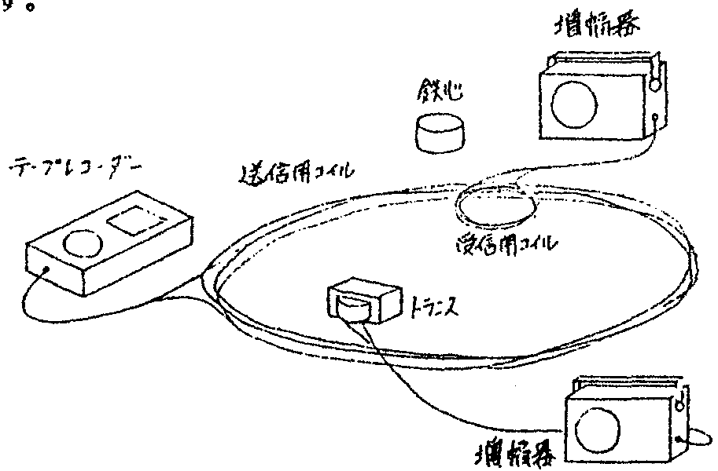
テープレコーダー
送信用コイル
トランス
受信用コイル
増幅器
鉄心
増幅器

＜参考文献＞
小川順二 「教室全部を変圧器に」 理科教室85.1

